“….Construyamos viviendas DIGNAS sin destruir la DIGNIDAD de las personas…… “
VISITE SU PAGINA WEB: coordinadoradelbarrio@hotmail.com

= GRAN POLLADA =
La Coordinadora del Barrio tiene el agrado de invitar a Usted y Flia. a participar de la GRAN POLLADA a realizarse el dia domingo 5 de agosto del cte. (a partir de las 11,30 hrs se puede retirar).
Los fondos recaudados serán utilizados para gastos de gestiones judiciales, tendientes a lograr los objetivos trazados por nuestra organización, como la separación de las cuentas de pago en el Banco Nacional de Fomento por el uso y habitación de nuestras viviendas, entre otros objetivos que beneficiarán a todos/as los integrantes de este barrio. Invitándole a Usted a participar de nuestras reuniones informativas que se realizan los días domingos a las 15:00 hrs. En el domicilio del comp. Berdejo.
Sin otro particular, les saludamos cordialmente, esperando contar con su valiosa colaboración.

ADHESION 10.000 GS.
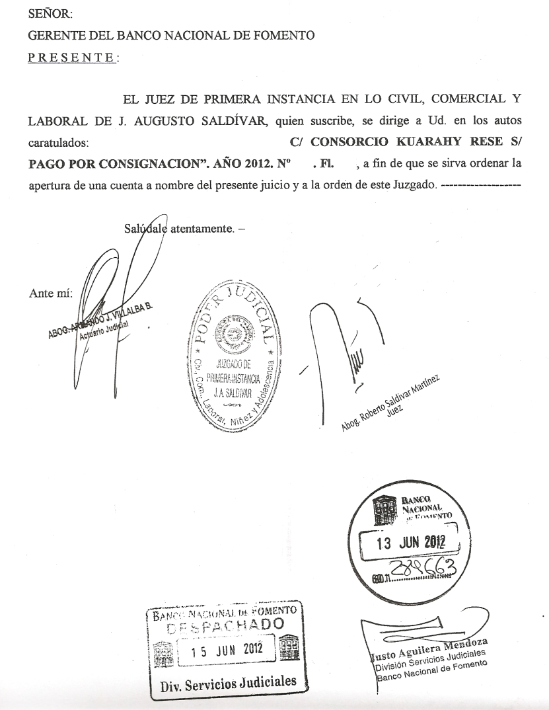

OBJETIVOS CONCRETOS EN BENEFICIO DE LOS COMPAÑEROS/AS DE ESTE PROYECTO, SOLO PEDIMOS PAGAR LO JUSTO POR NUESTRA VIVIENDA,
ATTE.

LA COORDINADORA DEL BARRIO

